项目打包

1. 修改assetsPublicPath



1. Router对象里添加属性base

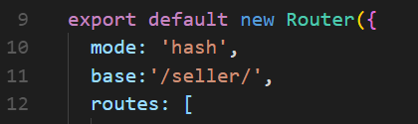

mode设置为hash

1. 静态json文件不要axios，用require或express模拟
2. cnpm run build
3. 将生成的dist文件夹放到服务器，修改dist文件夹名为seller